МБУК «ДУВАНСКИЙ ИСТОРИКО- КРАЕВЕДЧЕСКИЙ МУЗЕЙ»
муниципального района Дуванский район Республики Башкортостан

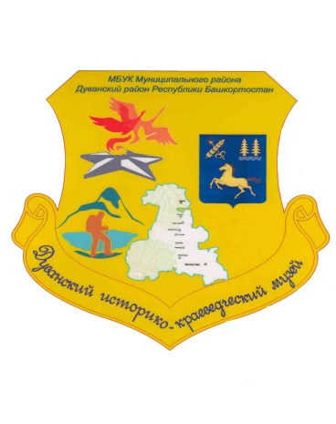
ИНФОРМАЦИОННОЕ ПИСЬМО

О проведении Литературных чтений «Музы блокады» и часа Поэзии, посвященным полному снятию блокады Ленинграда, которые состоятся 23 января в 16.00 в Дуванском историко- краеведческом музее

Великое событие Великой войны.

Желающие могут выбрать стихотворение ленинградских авторов- блокадников, могут и подобрать любое о блокаде Ленинграда.
Чтение наизусть не обязательно.
Приветствуются стихи собственного сочинения по теме.
Приглашаем к участию и взрослых и детей.

Директор МБУК «ДИКМ» : Морозова Л.А.

